

Consultas en SQL

231011 Kevin Antonio Andrade López



27 DE MarZO DE 2024

Universidad Tecnológica de Aguascalientes.

# INTRODUCCION:

SQL es el lenguaje estándar para interactuar con bases de datos relacionales. Permite a los usuarios realizar consultas para extraer, actualizar, insertar y eliminar datos. Este documento proporciona una visión general de cómo formular consultas en SQL, destacando su importancia en la recopilación y análisis de datos.

# CONSULTAS:

1. Realiza una consulta que muestre los clientes de la población de valencia

select * from clientes where Estado='valencia';

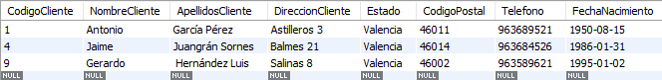

1. Realiza una consulta que muestre el precio, únicamente de aquellos autos que sean Ford

Select * from cochesvendidos where Marca = 'ford';

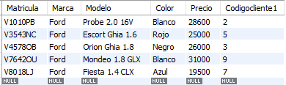

1. Crea una consulta para visualizar únicamente los campos Matrícula, Marca y Modelo de los autos que su precio este entre 20000 y 25000.

select Matricula, Marca, Modelo from cochesvendidos where Precio between '20000' and '25000';

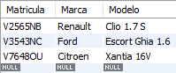

1. Realiza una consulta que muestre los autos de marca Ford que tengan un precio superior a 26000.

Select * from cochesvendidos where Precio>26000 and Marca= 'ford';

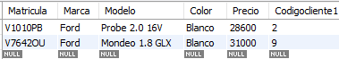

1. Muestra todas las revisiones de los autos con cambio de aceite o revisión de frenos.

select * from revisiones where CambioAceite='si' or RevisionFrenos='si';

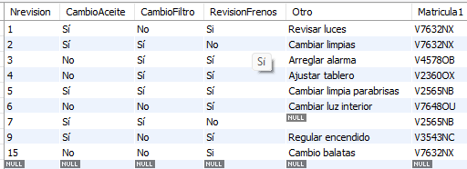

1. Realiza una consulta que muestre todos los clientes donde el número de teléfono termine en 2.

Select * from clientes where Telefono like '%2';



1. Ordena los clientes por sus apellidos de forma ascendente

Select * from clientes order by ApellidosCliente asc;

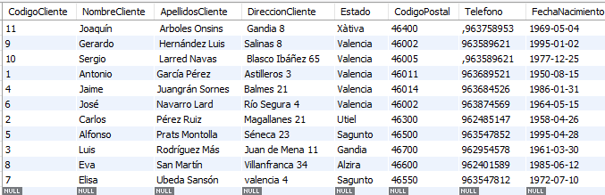

1. Ordena los cochesVedidos por precio de forma descendente

Select * from cochesvendidos order by Precio desc;

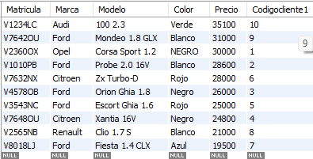

# Conclusión:

Las consultas en SQL son herramientas poderosas para manejar datos. A través de ellas, podemos acceder a información valiosa y tomar decisiones basadas en datos. Con práctica y comprensión, SQL se convierte en un recurso indispensable para cualquier profesional de la información.

# Fuente:

Las clases del Profe Gonzalo ☺